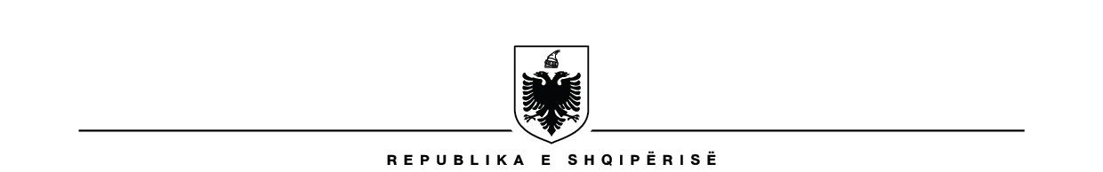
BASHKIA ROSKOVEC
DREJTORIA E BURIMEVE NJEREZORE, JURIDIKE DHE ARKIVIT

NJOFTIM MBI REZULTATET E VERIFIKIMIT PARAPRAK PËR PRANIM NË SHËRBIMIN CIVIL

NË KATEGORINË EKZEKUTIVE

Njësia e Menaxhimit e Burimeve Njerëzore, Bashkia Roskovec në zbatim të nenit 22 të ligjit 152/2013 “Për nëpunësin civil” i ndryshuar, si dhe të pikës 4, gërma b, të Kreut IV, të Vendimit nr. 243, datë 18/03/2015, të Këshillit të Ministrave, pas përfundimit të verifikimit paraprak të kandidatëve, për përmbushjen e kërkesave të përgjithshme dhe të veçanta të përcaktuara në shpalljen për konkurrim, njofton se për grupin e pozioneve:
- “Specialist për Menaxhimin e Burimeve Njerëzore”, në “Sektorin e Burimeve Njerëzore”, në “Drejtorinë e Burimeve Njerëzore, Juridike dhe Arkivit”, kategoria e pagës IV-3
Kandidati/kandidatët i/e kualifikuar për të vazhduar fazën e dytë të konkurrimit është/janë:
1. Anxhela Ferdi Lazaj
2. Graciela Arben Braho

A. Testimi me shkrim do të zhvillohet në datën 19.12.2025, ora 10:00, në ambientet e Bashkisë Roskovec
B. Intervista e strukturuar me gojë do të zhvillohet më datë 19.12.2025, ora 13:00, në ambientet e Bashkisë Roskovec.

NJËSIA E MENAXHIMIT TË BURIMEVE NJERËZORE
BASHKIA ROSKOVEC

